|  |  |  |
| --- | --- | --- |
| **בנק ישראל**  דוברות והסברה כלכלית | 60Y+bank_Color_RGB_300DPI (2) | ‏ירושלים, כ"ה באלול התשע"ה  09 בספטמבר 2015 |

הודעה לעיתונות:

התפתחויות בתיק הנכסים הפיננסיים של הציבור ברביע השני של שנת 2015

* **ברביע השני של שנת 2015 ירד שווי תיק הנכסים בכ-48 מיליארדי ש"ח (1.5%- לעומת היתרה בסוף הרביע הראשון) ועמד בסוף יוני על כ- 3.28 טריליוני ש"ח.**
* **הירידה בשווי התיק ברביע השני נבעה ברובה מהירידה בשווי אג"ח הממשלתיות והמק"מ (כ-47 מיליארדי ש"ח, 5.6%-) ומירידת שווי התיק המנוהל בחו"ל (13.4 מיליארדי ש"ח, 2.8%-).**
* **שווי יתרת תיק הנכסים המנוהל ע"י כלל הגופים המוסדיים (ללא קרנות נאמנות) ירד ברביע השני של שנת 2015 בכ-30 מיליארדי ש"ח (2.3%-) ועמד בסוף יוני על כ-1.32 טריליוני ש"ח. עיקר הירידה נרשמה בשווי האג"ח הממשלתיות הלא סחירות בקרנות הפנסיה הוותיקות - עדכון כלפי מטה של השווי ההוגן של כספי הסיוע של הממשלה, כתוצאה מעלייה בווקטור הריביות.**
* **ברביע השני של שנת 2015, נמשכה מגמת הפדיונות נטו בקרנות הכספיות (פדיון בסך 6.4 מיליארדי ש"ח, 17.2%-).**

**1. סך תיק הנכסים**

מהחטיבה למידע ולסטטיסטיקה בבנק ישראל נמסר, כי **ברביע השני של שנת 2015** ירד שווי תיק הנכסים בכ-48 מיליארדי ש"ח (1.5%-)ועמד בסוף יוני על כ- 3.28 טריליוני ש"ח.

עיקר הירידה בתיק הנכסים, ברביע זה, נבעה מהירידה בשווי האג"ח הממשלתיות הסחירות והמק"מ (כ-34 מיליארדי ש"ח, 6.8%-) ובשווי האג"ח הממשלתיות הלא סחירות המנוהלות ע"י קרנות הפנסיה הוותיקות (13 מיליארדי ש"ח, 3.9%). במקביל ירד שווי המניות בחו"ל (כ-9 מיליארדי ש"ח, 3.2%), אשר נבע בעיקר מהתחזקות השקל מול הדולר.

משקל תיק הנכסים הפיננסיים של הציבור ביחס לתוצר ירד במהלך הרביע בכ-8.2 נקודות האחוז ועמד בסוף יוני 2015 על כ-292% (תרשים 2 ו-3). זאת לאחר מגמת עלייה מאז הרביע השני של 2013. ירידה זו נבעה משילוב של ירידה בשווי תיק הנכסים ועלייה בתמ"ג.

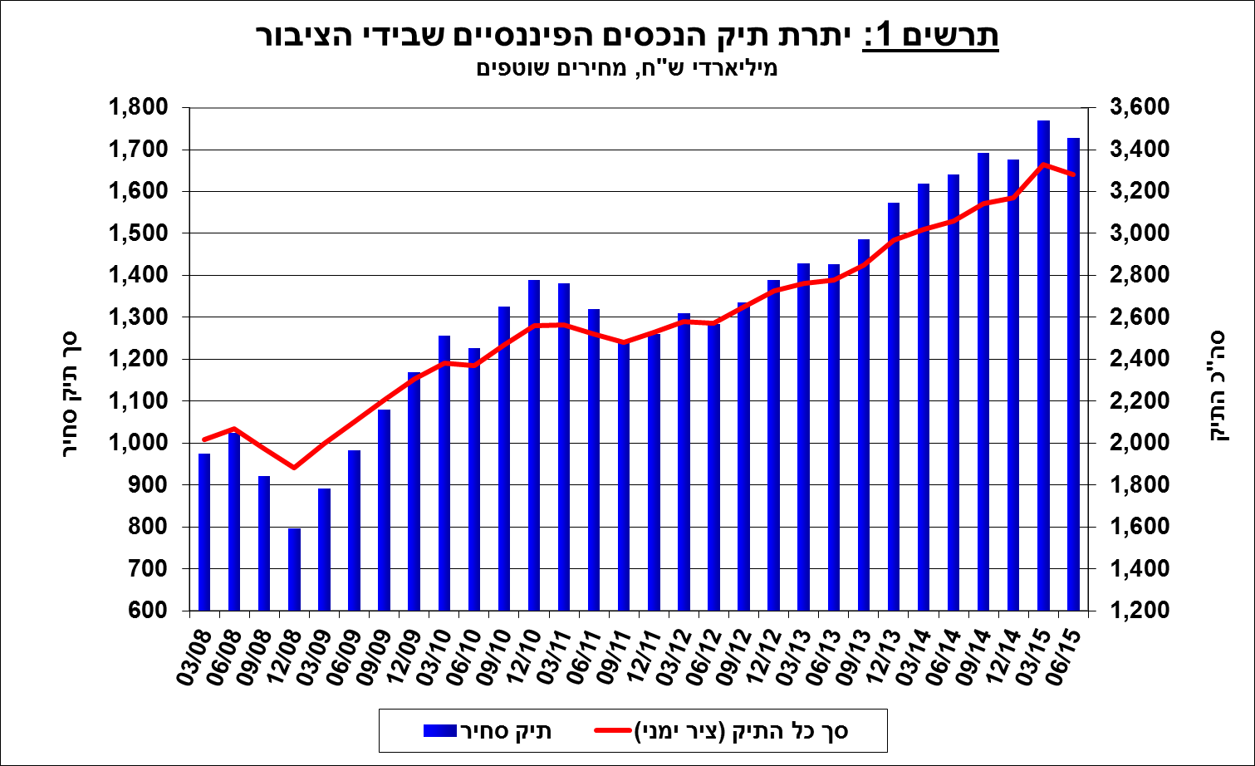

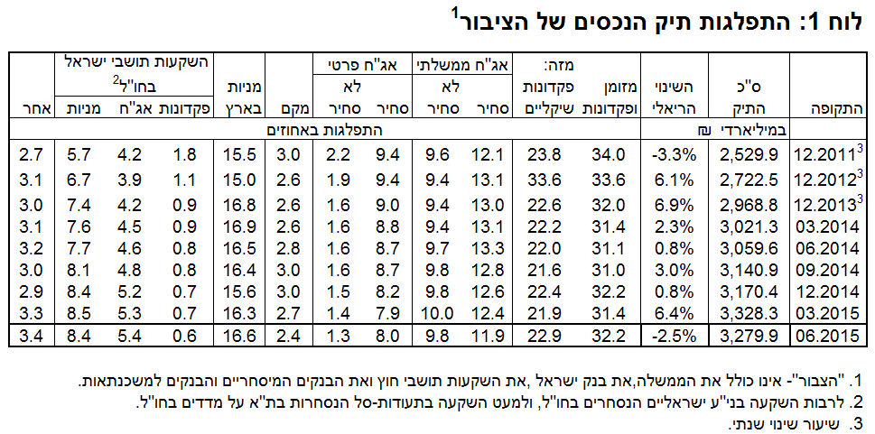

|  |  |
| --- | --- |
|  |  |

**הרכב תיק הנכסים** – מתחילת שנת 2015 חלה עלייה של כ- 1.4 נקודות האחוז במשקל הנכסים בסיכון, זאת על רקע עליות השערים בבורסות בארץ ובעולם. מנגד, חלה ירידה במשקל הנכסים במט"ח בכ- 0.4 נקודות האחוז, אשר נבעה בעיקר מהתחזקות השקל מול הדולר.

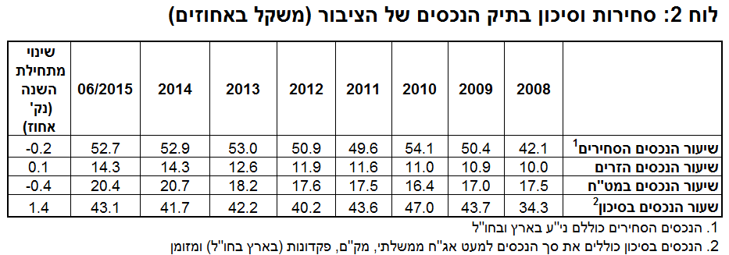

**2. התפלגות תיק ניירות הערך לפי מכשירים עיקריים**

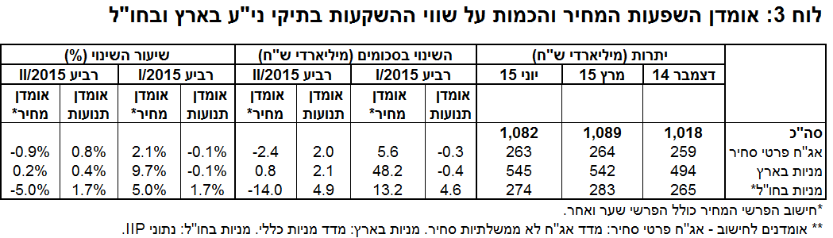

**מניות בארץ**

**ברביע השני של שנת 2015** עלתה יתרת המניות בארץ בתיק הנכסים בכ- 3 מיליארדי ש"ח (0.5%) ועמדה בסוף חודש יוני על כ-545 מיליארדים, שילוב של השקעות נטו ועליית מחירים בבורסה בת"א.

**אג"ח**

**ברביע השני של שנת 2015** ירד שווי תיק אג"ח החברות הסחיר בארץ בכ-0.5 מיליארדי ש"ח (0.2%) ועמד בסוף יוני על כ-263 מיליארדים. זאת בעקבות השקעות נטו באג"ח אשר קוזז ע"י ירידת מחירי האג"ח בבורסה בת"א.

כמו כן, חלה ברביע השני ירידה של כ- 34 מיליארדי ש"ח (6.8%) ביתרת תיק האג"ח הממשלתיות הסחירות והמק"מ ובשווי אג"ח הממשלתיות הלא סחירות בכ- 13 מיליארדים (3.9%).

**מזומן ופיקדונות**

שווי רכיבי המזומן והפיקדונות עלה ברביע השני בכ- 11.5 מיליארדי ש"ח (1.1%). עיקר העלייה נבעה מהגדלת יתרות המזומנים והעו"ש של הציבור, אשר קוזזה במקצת ע"י ירידה בשווי הפיקדונות צמודי המט"ח.

**תיק הנכסים בחו"ל**

**ברביע השני של שנת 2015** ירד שווי התיק המוחזק ע"י הציבור בחו"ל בכ-13 מיליארדי ש"ח (2.8%) ועמד בסוף יוני על כ-470 מיליארדים שהם כ-14.3% מסך תיק הנכסים. הירידה בשווי התיק הושפעה מייסוף השקל מול הדולר (5.3%) אשר קיזז את עליות המחירים וההשקעות נטו.

רכיב המניות בחו"ל ירד בכ-9.2 מיליארדים (3.2%) ועמד בסוף יוני על כ-274 מיליארדי ש"ח. שווי תיק האג"ח הסחיר בחו"ל ירד בכ-1.6 מיליארדים (0.9%) ועמד ביוני על כ-176 מיליארדי ש"ח. בנוסף, חלה ירידה של כ- 2.7 מיליארדים (11.8%) בשווי הפיקדונות בבנקים בחו"ל.

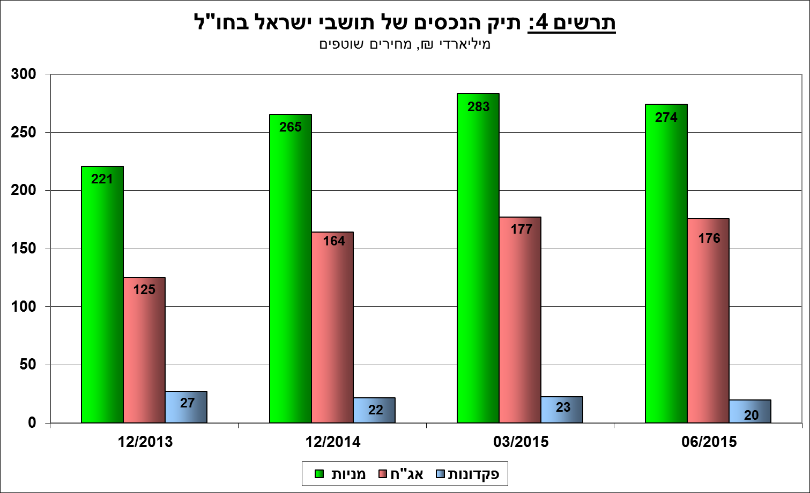

**3. התיק המנוהל באמצעות המשקיעים המוסדיים**

**שווי יתרת התיק המנוהל ע"י המשקיעים המוסדיים** **ירד** **ברביע השני של שנת 2015** בכ-2.3% (30 מיליארדי ש"ח), ועמד בסוף יוני על כ-1.32 טריליון ש"ח.

עיקר הירידה נרשמה בשווי אג"ח הממשלתיות הלא סחירות בקרנות הפנסיה הוותיקות - עדכון כלפי מטה של השווי ההוגן של כספי הסיוע של הממשלה, כתוצאה מעלייה בווקטור הריביות. בנוסף חלה ירידה גם באג"ח הממשלתיות הסחירות ובמק"מ (כ-12 מיליארדים), וביתרת המניות בחו"ל (4.3 מיליארדים).

**משקלו של התיק המנוהל** ע"י המוסדיים בסך תיק הנכסים של הציבור נותר ללא שינוי במהלך הרביע ועמד בסוף יוני על כ-40.5%.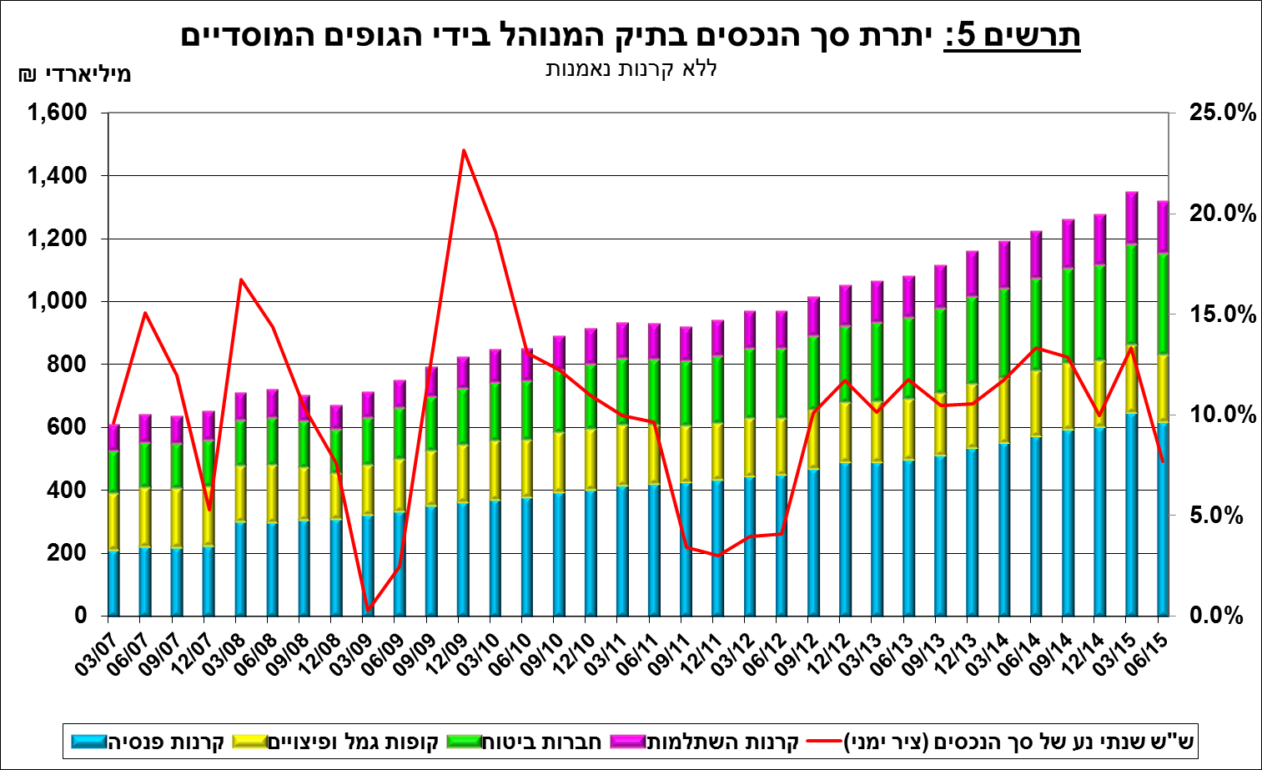

**חשיפת[[1]](#footnote-1) התיק המנוהל ע"י הגופים המוסדיים לנכסים זרים ולמט"ח -**

ברביע השני נמשך הגידול **בשווי יתרת הנכסים הזרים של הגופים המוסדיים** ועמד בסוף יוני על כ-80 מיליארדי דולרים. שיעור החשיפה לנכסים זרים עלה מעט ועמד בסוף יוני על כ- 24.5% מהתיק.

השינוי המשמעותי ביותר, במהלך הרביע השני, התרכז בקרנות הפנסיה החדשות שהגדילו את היקף חשיפתן לנכסים זרים בכ- 0.4 נקודות האחוז עד לרמה של כ-30.2%. מנגד, שאר הגופים נותרו ברמת חשיפה דומה לרביע קודם.

**בחשיפה למט"ח,** הנמדדת ע"י משקל הנכסים הנקובים והצמודים למט"ח (כולל נגזרים) מסך כל הנכסים של המשקיעים המוסדיים, לא חל שינוי משמעותי, והיא עמדה בסוף יוני על 14.4%. חברות הביטוח וקרנות הפנסיה החדשות הגדילו בממוצע את חשיפתן לשינויים בשע"ח בכ- 0.5 נקודות האחוז. מנגד, קופות הגמל וההשתלמות הקטינו את חשיפתן במהלך הרביע בכ-0.4 נקודות אחוז.

מנתוני **התנועות נטו** עולה כי במהלך הרביע השני המשקיעים המוסדיים המשיכו לגדר חלקית את השקעותיהם בנכסי מט"ח; השקיעו כ-1.4 מיליארדי דולרים בנכסים הנקובים והצמודים למט"ח ומנגד מכרו מט"ח נטו באמצעות מכשירים נגזרים בהיקף של כ-1.2 מיליארדי דולרים.

|  |  |
| --- | --- |
|  |  |

**4. התיק המנוהל באמצעות קרנות הנאמנות**

היקף התיק המנוהל באמצעות קרנות נאמנות ישראליות עמד בסוף יוני 2015 על כ-247 מיליארדי ש"ח, כ-7.5% מסך תיק הנכסים של הציבור וכ-14.3% מהתיק הסחיר.

**ברביע השני של שנת 2015, נמשכת מגמת הפדיונות נטו** (עודף פדיונות על הנפקות, בניכוי דיבידנד), זאת בהמשך למגמת הירידה בצבירות נטו מאז הרביע השני של שנת 2014. כתוצאה משילוב הפדיונות נטו וירידת מחירי הנכסים, ירדו שווי יתרות קרנות הנאמנות בכ-14.3 מיליארדי ש"ח. מהתפלגות הקרנות לפי התמחויות עולה כיהפדיונות נטו ברביע זה, התרכזו בנכסי הקרנות הכספיות (6.4 מיליארדי ש"ח, 17.2%-), באג"ח שקליות (2.2 מיליארדים, 7.7%-) ובאג"ח מדינה (2 מיליארדים, 3.9%-).

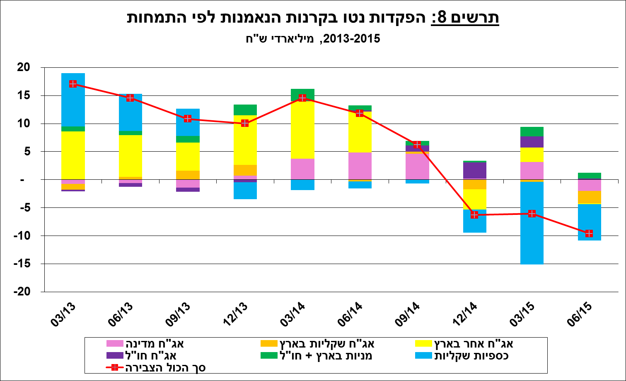

[מידע נוסף בנושא זה זמין באתר.](https://e.boi.org.il/he/DataAndStatistics/Pages/MainPage.aspx?Level=2&Sid=15&SubjectType=1)

1. אומדנים לחשיפה של העמיתים (ולא של הגופים המוסדיים עצמם) לסיכונים שונים בתיק המנוהל עבורם ע"י המוסדיים (ללא תכניות ביטוח מבטיחות תשואה, בהן הסיכון הוא של המוסדיים). [↑](#footnote-ref-1)